**考试倒计时 使用说明**

# 简明使用说明

1. 将软件解压到某个位置
2. 通过内置的“注册开机自启动.exe”程序开启开机自启动
3. 通过内置的“日程管理.html”程序编辑并保存“考试倒计时.json”
4. 重启“考试倒计时.exe”即可完成更改

注：部分杀毒软件(如：360)会报木马病毒，请“添加信任”

目录

简明使用说明 1

内置文件说明 2

注册/取消开机自启动 2

日程管理 3

设置启动文件 5

应用的功能 6

# 内置文件说明

|  |  |
| --- | --- |
|  | 考试倒计时的主体程序 |
|  | 考试倒计时的日程文件 |
|  | 用于管理日程文件的程序 |
|  | 内置的一些颜色主题 |
|  | 注册或取消开机自启动的程序 |

注：在文件浏览器“查看”下可以开启显示扩展名。

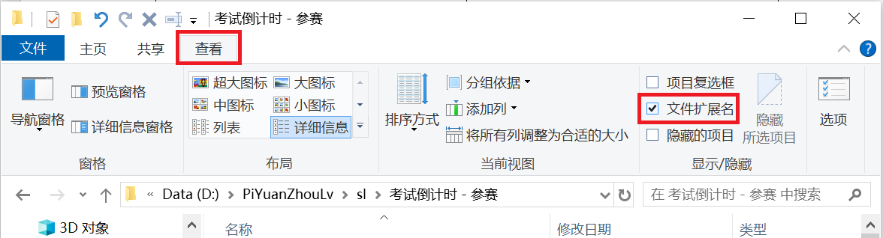

# 注册/取消开机自启动

双击运行“注册开机自启动.exe”。

注：程序启动较慢，请耐心等待！

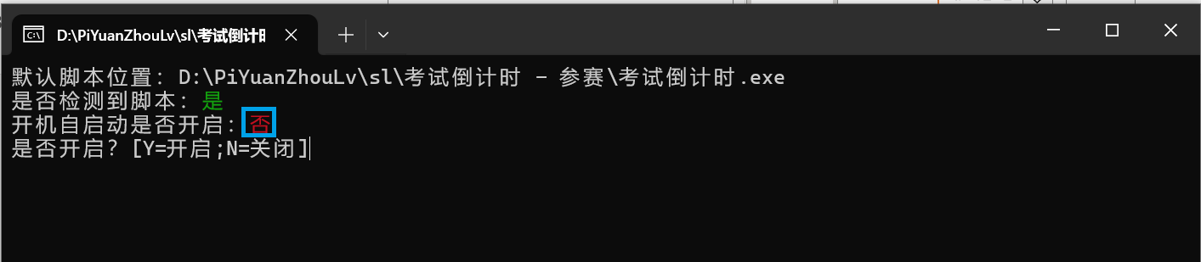

蓝框处代表开机自启动是否开启

在下方输入Y代表启动开机自启动功能；N代表关闭开机自启动功能，按回车确认。

当显示“设置成功”时即完成设置。



# 日程管理

注：“日程管理.html”建议使用最新的Edge或Chrome浏览器打开

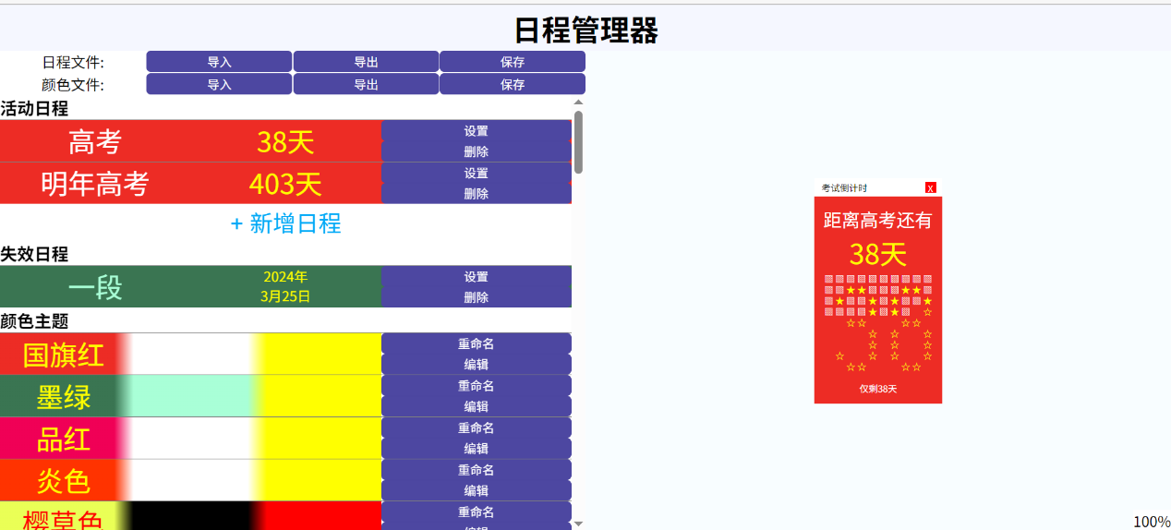

在程序左侧是操作区域，右侧是预览区域。

|  |  |
| --- | --- |
| 预览区域 | 预览区域会显示日程即配色的预览效果，与实际程序效果可能有细微出入。  在该区域上使用鼠标滚轮可以放大/缩小预览。 |
| 导入/导出 | 在该区域可以导入/导出日程文件和颜色文件。  注：较老一些的浏览器可能不支持“保存”功能。 |
| 日程管理 | 在该区域，可以新建或修改、删除日程。  当鼠标悬停在某个日程上时，右侧预览会对应更改。 |
| 颜色主题 | 在该区域，可以对已有的颜色主题进行修改和重命名。如要删除某种颜色主题，请依次点击对应的“编辑”->“删除”。  当鼠标悬停在某个颜色主题上时，右侧预览会对应更改。  新建颜色主题请进入“日程设置”界面(详见对应说明)。 |
| 日程设置 | 在日程设置界面中，可以对日程名称、时间及颜色主题进行更改。  在“颜色设置”栏中可以选择已有的颜色主题，也可以通过修改下方三个颜色输入框进行修改。  对于心仪的配色，可以点击右侧的“+”将其加入颜色主题中。  如果想要获得一些配色的灵感，可以点击右侧的“🎲”按钮随机刷新配色。注意：这通常无法产生令人满意的结果。当你满足某个颜色时，可以在对应颜色输入框上右键将其锁定(锁定后对应输入框将以红色显示)，以防止被随机刷新。 |

注意：所有改变都不会自动保存，请及时保存文件以避免不必要的损失！

# 设置启动文件

若使用“日程管理.html”保存了另一个日程文件，则将该日程文件拖至“考试倒计时.exe”上即可更改启动文件

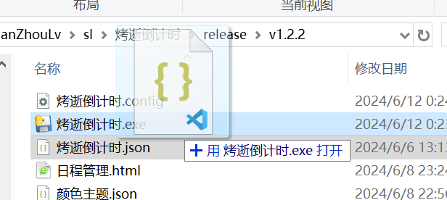

# 应用的功能

多次点击考试倒计时主题的关闭按钮即可切换功能(如立刻切换下一个日程、关闭)

|  |
| --- |
|  |

切换至想要的功能后等待1s即会执行相应功能。